**ANALISIS LAPORAN KEUANGAN UNTUK MENILAI KINERJA KEUANGAN**

**(STUDI KASUS PADA PT. ASTRA INTERNASIONAL, Tbk.)**

PERIODE 2016-2020

# Jamaludin1

1Universitas Pamulang, Tangerang Selatan, Indonesia

e-mail: dosen01020@unpam.ac.id

**Abstrak**

Kesehatan suatu bank dapat diartikan sebagai kemampuan suatu bank untuk melakukan kegiatan operasional perbankan secara normal dan mampu memenuhi semua kewajibannya dengan baik dengan cara-cara yang sesuai dengan peraturan perbankan yang berlaku. Adapun tujuan dari penelitian ini adalah untuk menganalisis kinerja keuangan pada PT. Astra Internasional,Tbk Periode Tahun 2016-2020. Metode penelitian yang digunakan dalam penelitian ini adalah metode kuantitatif, data yang digunakan data sekunder, populasi dalam penelitian ini adalah seluruh laporan keuang pada PT. Astra Internasional,Tbk. Sampel yang digunakan dalam penelitian ini adalah laporan keuangn PT. Astra Internasional,Tbk Periode Tahun 2016-2020, berupa laporan Neraca dan Laba Rugi. Adapun hasil dari penelitian ini adalah Rasio Likuiditas. Dari rasio likuiditas, maka PT Astra Tbk ini belum likuid atau kurang mampu memuhi kewajiban jangka pendek keuangannya pada saat ditagih. Rasio Profitabilitas. Rata-rata perhitungan sebesar 24,2% dengan standar industrinya adalah 30% maka keadaan kinerja keuangandalam kondisi kurang baik karena dibawah standar industri perusahaan. Rasio Solvabilitas. Standar industri perusahan 90% maka keadaan kinerja keuangan dalam keadaan“Baik” karena diatas standar industri perusahaan. Rasio Aktivitas. Kinerja keuangan dalam keadaan baik karena diatas standar industri perusahaan.

**Kata Kunci: *Rasio Profitabilitas*; *Rasio Solvabilitas*; *Rasio Aktivitas; dan Rasio Likuiditas***

Abstract

The health of a bank can be interpreted as the ability of a bank to carry out normal banking operations and be able to fulfill all of its obligations properly in ways that comply with applicable banking regulations. The purpose of this research is to analyze the financial performance at PT. Astra International, Tbk Period 2016-2020. The research method used in this study is a quantitative method, the data used is secondary data, the population in this study is all financial reports at PT. Astra International, Tbk. The sample used in this study is the financial statements of PT. Astra International, Tbk for the 2016-2020 period, in the form of a balance sheet and profit and loss report. The result of this research is the Liquidity Ratio. From the liquidity ratio, PT Astra Tbk is not yet liquid or unable to meet its financial short-term obligations when billed. Profitability Ratio. The average calculation of 24.2% with the industry standard is 30%, so the condition of financial performance is not good because it is below the company's industry standard. Solvency Ratio. The company's industry standard is 90%, so the financial performance is in a "good" condition because it is above the company's industry standard. Activity Ratio. Financial performance is in good condition because it is above the company's industry standards.

# PENDAHULUAN

Salah satu perusahaan yang bergerak cukup lama di bidang otomotif adalah PT. Astra International Tbk, dimana perusahaan ini telah hadir di Indonesia selama lebih dari 60 tahun. PT. Astra International Tbk memiliki beberapa lini bisnis perusahaan dimana salah satunya adalah lini bisnis otomotif. Banyak hal yang harus dipertimbangkan dan strategi harus dilakukan oleh perusahaan untuk mempertahankan perusahaan tersebut sehingga perusahaan tersebut bisa tetap eksis. Salah satu hal yang perlu diperhatikan dalam menyusun dan menerapkan strategi yang tepat bagi perusahaan adalah dengan cara memperhatikan dan menganalisa laporan keuangan perusahaan. Salah satu cara untuk menganalisis laporan keuangan yang lazim digunakan adalah metode analisis rasio untuk mengetahui tingkat likuiditas dan profitabitas dari perusahaan yang telah *go public.*

**Tabel Data Keuangan PT. Astra Internasional. Tbk Periode 2016-2020**

**(dalam Jutaan Rupiah)**

|  |  |  |  |  |  |
| --- | --- | --- | --- | --- | --- |
| Tahun | Total  Asset | Total  Liabilitas | Total  Ekuitas | Penjualan  Bersih | Laba Bersih |
| 2016 | 68.438 | 21.694 | 46.744 | 81.948 | 12.104 |
| 2017 | 77.990 | 24.244 | 53.746 | 81.561 | 14.394 |
| 2018 | 83.544 | 23.667 | 59.877 | 90.507 | 14.281 |
| 2019 | 88.264 | 23.406 | 64.858 | 87.756 | 14.182 |
| 2020 | 87.376 | 14.220 | 73.156 | 54.876 | 15.557 |

Sumber: Laporan Keuangan PT Astra Internasional Tbk.

Berdasarkan tabel diatas, masalah yang mucul dari penelitian ini adalah terjadi penuruan total liabilitas 2018-2020, terjadi penurunan penjualan bersih pada tahun 2017, 2019, dan 2020. Dan laba bersih yang diperoleh juga mengalami penuruna pada tahun 2019-2019. Berdasarkan uraian latar belakang masalah tersebut, maka peneliti tertarik untuk menulis penelitian ini dengan judul **ANALISIS LAPORAN KEUANGAN UNTUK MENILAI KINERJA KEUANGAN STUDI KASUS PADA PT. ASTRA INTERNASIONAL, Tbk PERIODE 2016-2020.**

Berdasarkan latar belakang diatas, adapun rumusan masalah dalam penelitian ini adalah:

1. Bagaimana tingkat rasio likuiditas pada PT. Astra Internasional Tbk. Periode 2016-2020?
2. Bagaimana tingkat rasio profitabilitas pada PT. Astra Internasional Tbk. Periode 2016-2020?
3. Bagaimana tingkat rasio Solvabilitas pada PT. Astra Internasional Tbk. Periode 2016-2020?
4. Bagaimana tingkat rasio aktivitas pada PT. Astra Internasional Tbk. Periode 2016-2020?
5. Bagaimana kinerja keuangan pada PT. Astra Internasional Tbk. Periode 2016-2020?

Menurut Agus Sartono (2015:6) pengertian manajemen keuangan yaitu, “Manajemen keuangan dapat diartikan sebagai manajemen baik yang berkaitan dengan dengan pengalokasian dana dalam berbagai bentuk investasi secara efektif maupun usaha pengumpulan dana untuk pembiayaan investasi atau pembelanjaan secara efisien”. Sedangkan menurut J. Fred Westondan Thomas E. Copeland (2010:3) keuangan adalah tugas dan tanggung jawab para manajer, meskipun tugas dan tanggung jawab berbeda-beda pada setiap perusahaan, namun tugas pokok manajmen keuangan antara lain menyangkut keputusan tentang penanaman modal, pembiayaan kegiatan usaha dan pembagian deviden pada berbagai perusahaan.

Menurut Munawir (2010:5), pada umumnya laporan keuangan itu terdiri dari neraca dan perhitungan laba-rugi serta laporan perubahan *ekuitas.* Neraca menunjukkan atau menggambarkan jumlah aset, kewajiban dan *ekuitas* dari suatu perusahaan pada tanggal tertentu. Sedangkan perhitungan (laporan) laba-rugi memperlihatkan hasil-hasil yang telah dicapai oleh perusahaan serta beban yang terjadi selama periode tertentu, dan laporan perubahan *ekuitas* menunjukkan sumber dan penggunaan atau alasan-alasan yang menyebabkan perubahan *ekuitas* perusahaan.

Hery (2015:132) menjelaskan bahwa analisis laporan keuangan merupakan suatu proses untuk membedah laporan keuangan ke dalam unsu- unsurnya dan menelaah masing-masing dari unsur-unsur tersebut dengan tujuan untuk memperoleh pengertian dan permahaman yang baik dan tepat atas laporan keuangan itu sendiri.

Menurut Kasmir (2013:66) analisis laporan keuangan yaitu kegiatan yang dilakukan setealah laporan keuangan disusun berdasarkan data yang relevan, serta dilakukan dengan prosedur akuntansi dan penilaian yang benar, sehingga akan terlihat kondisi keuangan perusahaan yang sebenarnya.

Menurut Kasmir (2014:104) rasio keuangan merupakan kegiatan membandingkan angka-angka yang ada dalam laporan keuangan dengan cara membagi satu angka dengan angka lainnya. Perbandingan dapat dilakukan antara satu komponen dengan komponen dalam satu laporan keuangan atau antar komponen yang ada didalam laporan keuangan. Kemudian angka yang diperbandingkan dapat berupa angka-angka dalam satu periode maupun beberapa periode.

Menurut Fred Weston bahwa rasio likuiditas merupakan rasio yang menggambarkan kemampuan perusahaan dalam memenuhi kewajiban jangka pendeknya (Kasmir, 2013:130)

Rasio profitabilitas merupakan rasio untuk menilai kemampuan perusahaan dalam mencari keuntungan. Rasio ini juga memberikan ukuran tingkat efektivitas manajemen suatu perusahaan (Kasmir, 2014:115). Hal ini ditunjukkan oleh laba yang dihasilkan dari penjualan dan pendapatan investasi.

Rasio Solvabilitas merupakan rasio yang digunakan untuk mengukur sejauh mana aktiva perusahan dibiayai dengan utang. Artinya berapa besar utang yang ditanggung perusahaan dibandingkan dengan aktivanya.

Rasio Aktvitas merupakan rasio yang digunakan untuk mengukur efektifitas perusahan dalam menggunakan aktiva yang dimilikinya, atau pula dapat dikatakan rasio ini digunakan untuk mengkur tingkat efisiensi yang dilakukan misalnya dibidang penjualan, sediaan, dan penagihan piutang,

Fahmi (2012:2) menyatakan bahwa kinerja keuangan adalah suatu analisis yang dilakukan untuk melihat sejauh mana perusahaan telah melaksanakan dengan menggunakan aturan-aturan pelaksanaan keuangan secara baik dan benar. Prastowo yang dikutip oleh Praytino (2010:9) menyebutkan unsur dari kinerja keuangan perusahaan sebagai berikut : Unsur yang berkaitan secara langsung dengan pengukuran kinerja perusahaan disajikan pada laporan keuangan yang disebut laporan laba rugi, penghasilan bersih seringkali digunakan sebagai ukuran kinerja atau sebagai dasar bagi ukuran lainnya.

# METODE

Dalam penelitian ini peneliti banyak menggunakan data sekunder, Menurut sugiyono (2017:137) menjelaskan data sekunder adalah sumber data yang tidak langsung memberikan data kepada pengumpul data. Data sekunder ini merupakan data yang sifatnya mendukung keperluan data primer seperti buku-buku, literatur dan bacaan yang berkaitan dan menunjang penelitian ini.

Populasi tidak hanya berupa berupa jumlah yang meliputi keseluruhan karakteristik atau sifat yang dimiliki oleh objek atau subjek tersebut. (Sugiyono, 2016:119). Berdasarkan hal tersebut diatas, yang menjadi populasi dalam penelitian ini adalah laporan keuangan PT. Astra Internasional,Tbk

Jenis sampel yang digunakan adalah *probability sampling* yaitu teknik pengambilan sampel yang memberikan peluang yang sama bagi setiap unsur populasi yang dipilih menjadi anggota sampel. Berdasarkan hal tersebut diatas, yang akan menjadi sampel dalam penelitian ini adalah neraca dan laporan laba rugi PT. Astra Internasional Tbk. dari periode 2016-2020.

**Teknik Analisis Data**

Teknik analisis data yang digunakan dengan menggunakan teknik analisis rasio yaitu menggambarkan suatu hubungan dengan jumlah tertentu antara satu dengan yang lainnya. Analisis rasio yang digunakan yaitu analisis rasio likuiditas dan profitabilitas ekonomi, Rasio Solvabilitas dan rasio aktivitas.

1. Rasio likuditas. rasio yang menunjukkan kemampuan perusahaan dalam memenuhi kewajiban atau membayar utang jangka pendeknya. Berikut adalah rumus untuk Rasio Likuiditas.
$Rasio Lancar=\frac{Aktiva Lancar}{Hutang Lancar}x100 \%$

$Quick Ratio=\frac{Aktiva Lancar-Persediaan}{Hutang Lancar}x100 \%$

$Cash Ratio=\frac{Kas+Surat Berharga}{Hutang Lancar}x100$

2. Rasio Profitabilitas. Hal ini ditunjukkan oleh laba yang dihasilkan dari penjualan dan pendapatan investasi. Intinya bahwa penggunaan rasio ini menunjukkan efisiensi perusahaan. Berikut adalah rumus untuk Rasio Profitabilitas.

$Net Profit Margin=\frac{Laba Setelah Pajak}{Sales}$

$2. ROA=\frac{Laba Bersih}{Total Asset}$ x100%

$$3. ROE=\frac{Laba Bersih Setelah Pajak}{Modal Sendiri}$$

$$4. ROI=\frac{Laba Bersih Setelah Pajak}{Total Aset}$$

$$5. EPS=\frac{Laba Saham Biasa}{Saham Biasa yang Beredar}$$

1. Rasio Solvabilitas. Rasio Solvabilitas merupakan rasio yang digunakan untuk mengukur sejauh mana aktiva perusahan dibiayai dengan utang. Berikut adalah rumus untuk Rasio Solvabilitas:
$$1. Debt To Assets Ratio =\frac{Total utang}{Total aset} x100\%$$

2. *Debt To Equity Ratio $=\frac{Total utang}{total ekuitas}X 100\%$*
3. Rasio Aktivitas. rasio yang digunakan untuk mengukur efektivitas perusahaan dalam menggunakan aktiva yang dimilikinya. Atau dapat pula dikatakan rasio ini digunakan untuk mengukur tingkat efisiensi (efektivitas) pemanfaatan sumber daya perusahaan. Berikut adalah rumus dalam menghitung tingkat rasio Aktivitas.

$$1. Receivable turn over=\frac{Penjualan }{Piutang}$$

$$2. Inventory Turn Over =\frac{Penjualan }{Sediaan}$$

$Working Capital Turn Over =\frac{Penjualan}{Modal kerja}$

$$4. Fixed Assets Turn Over =\frac{Penjualan}{Total Aktiva Tetap }$$

Untuk mengukur kinerja keuangan atau kesehatan perusahaan PT. Astra Internasional,Tbk maka penulis membandingkan dengan standar rasio likuiditas dan rasio profitabilitas yang sesuai dengan buku Kasmir (2015) yang berjudul analisis laporan keuangan tentang kesehatan perusahaan.

**Tabel Standar Industri Rasio Likuiditas**

|  |  |  |  |  |
| --- | --- | --- | --- | --- |
| Keterangan | Standar  Industri | Kondisi | | |
| Kurang  Sehat | Sehat | Sehat Sekali |
| *Current Ratio* | 200% | <200% | 200% | >200% |
| *Quick Ratio* | 150% | <150% | 150% | >150% |
| *Cash Ratio* | 50% | <50% | 50% | >50% |

Sumber : Kasmir (2015: 135,138,140)

**Tabel Standar Industri Rasio Profitabilitas**

|  |  |  |  |  |
| --- | --- | --- | --- | --- |
| Keterangan | Standar  Industri | Kondisi | | |
| Kurang  Sehat | Sehat | Sehat Sekali |
| *Net Profit Margin* | 20% | <20% | 20% | >20% |
| *Gross Profit Margin* | 30% | <30% | 30% | >30% |
| *Return On Assets* | 30% | <30% | 30% | >30% |
| *Return On Equity* | 40% | <40% | 40% | >40% |
| *Return On Investment* | 30% | <30% | 30% | >30% |

Sumber : Kasmir (2015: 200, 201, 205)`

**Tabel Standar Industri Rasio Solvabilitas**

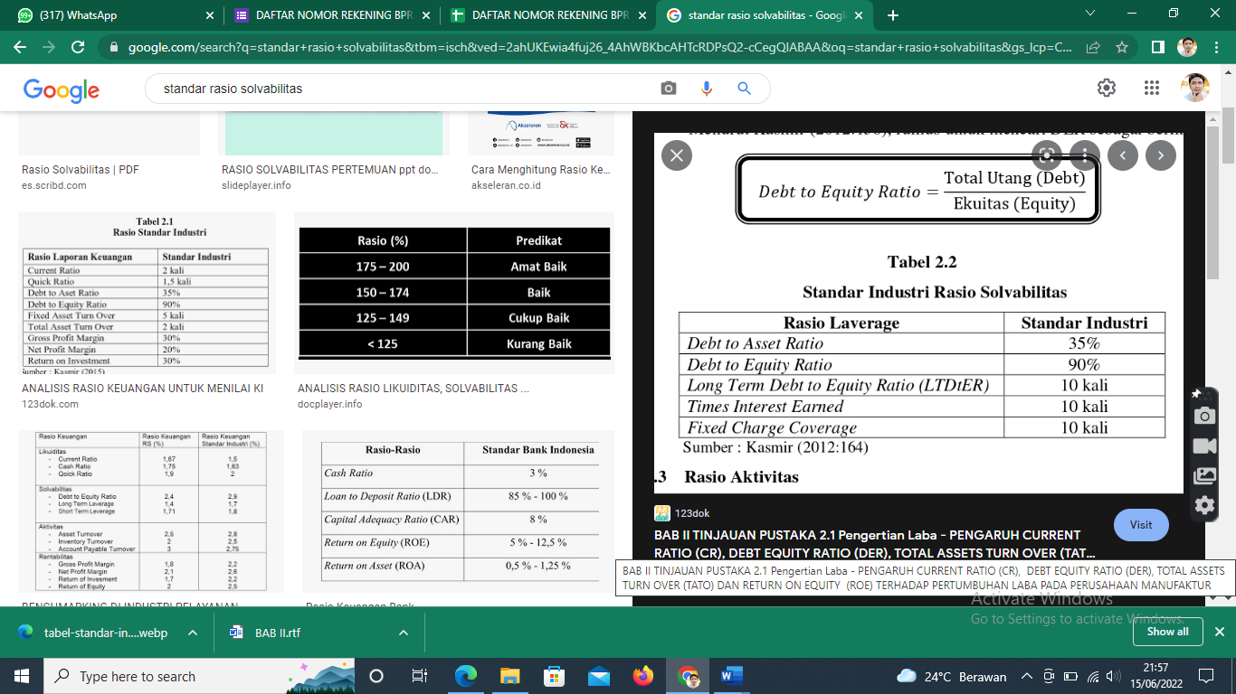

**Tabel Standar Industri Rasio Solvabilitas**

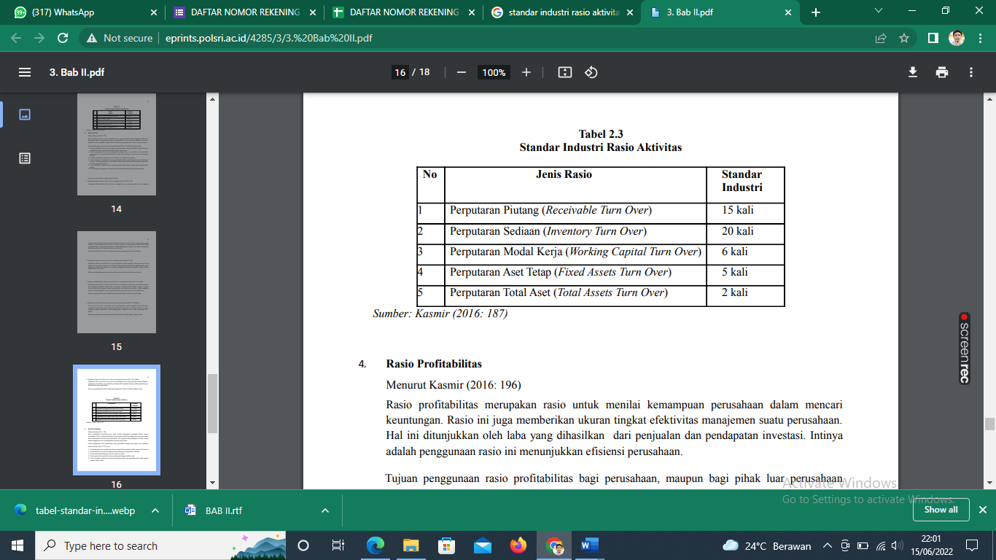

# HASIL DAN PEMBAHASAN

1. Hasil perhitungan Tingkat rasio Likuiditas

Tabel Hasil Perhitungan Rasio Likuiditas PT. Astra Internasional,Tbk Periode Tahun 2016-2020.

|  |  |  |  |
| --- | --- | --- | --- |
| Tahun | Jenis Rasio | | |
| Current Rasio | Quick Rasio | Cash Rasio |
| 2016 | 71,3% | 42,5% | 18,5% |
| 2017 | 78,6% | 47,4% | 20,2% |
| 2018 | 90,1% | 58,3% | 24,9% |
| 2019 | 86,2% | 53,5% | 19,1% |
| 2020 | 200,4% | 169,5% | 132,9% |
| Rata-rata | 107,7% | 74,3% | 31,0% |
| Standar Industri | 200% | 150% | 50% |
| keterangan | Kurang Baik | Kurang Baik | Kurang Baik |

Sumber : Data diolah penulis (2021)

1. Hasil perhitungan Tingkat rasio Profitabilitas

Tabel Hasil Pengukuran Rasio Profitabilitas PT. Astra Internasional,Tbk Periode Tahun 2016-2020

|  |  |  |  |  |  |
| --- | --- | --- | --- | --- | --- |
| Tahun | Jenis Rasio | | | | |
|  | *NPM* | *GPM* | *ROA* | *ROE* | *ROI* |
| 2016 | 16,1% | 10,2% | 17,7% | 28,3% | 19,3% |
| 2017 | 16,9% | 9,7% | 18,5% | 25,7% | 17,7% |
| 2018 | 15,3% | 9,6% | 17,1% | 23,1% | 16,5% |
| 2019 | 15,4% | 9,5% | 16,1% | 20,9% | 15,3% |
| 2020 | 27,9% | 10,4% | 17,8% | 21,1% | 17,6% |
| Rata-rata | 16,9% | 9,9% | 24,2% | 31,7% | 23,2% |
| Standar Industri | 20% | 30% | 30% | 40% | 30% |
| Keterangan | Kurang Baik | Kurang Baik | Kurang Baik | Kurang Baik | Kurang Baik |

Sumber : Data diolah penulis (2021)

1. Hasil perhitungan Tingkat rasio Solvabilitas

Tabel Hasil Perhitungan Rasio Solvabilitas PT. Astra Internasional,Tbk Periode Tahun 2016-2020

|  |  |  |
| --- | --- | --- |
| Tahun | JENIS RASIO | |
| Debt To Assets Ratio | Debt To Equity Ratio |
| 2016 | 31,60% | 46,4% |
| 2017 | 31,10% | 45,1% |
| 2018 | 28,30% | 39,5% |
| 2019 | 26,50% | 36,1% |
| 2020 | 16,20% | 19,4% |
| Rata-rata | 26,35% | 36,71% |
| Standar Industri | 35% | 90% |
| keterangan | Baik | Kurang Baik |

Sumber : Data diolah penulis (2021)

1. Hasil perhitungan Tingkat rasio Aktivitas

Tabel Hasil Pengukuran Rasio Aktivitas PT. Astra Internasional,Tbk Periode Tahun 2016-2020

|  |  |  |  |  |
| --- | --- | --- | --- | --- |
| Tahun | Jenis Rasio | | | |
|  | *RTO* | *ITO* | *WCTO* | *FATO* |
| 2016 | 19 kali | 14,0 kali | 1,8 kali | 1,5 kali |
| 2017 | 17 kali | 13,2 kali | 1,5 kali | 1,3 kali |
| 2018 | 16 kali | 15,0 kali | 1,5 kali | 1,4 kali |
| 2019 | 15 kali | 13,6 kali | 1,4 kali | 1,2 kali |
| 2020 | 15 kali | 15,9 kali | 0,8 kali | 0,8 kali |
| Rata-rata | 17 kali | 18,0 kali | 2,1 kali | 1,9 kali |
| Standar Industri | 15 kali | 20 kali | 6 kali | 5 kali |
| Keterangan | Baik | Kurang Baik | Kurang Baik | Kurang Baik |

Sumber : Data diolah penulis (2021)

1. Kinerja keuanga PT. Astra Internasional,Tbk Periode Tahun 2016-2020 dilihat dari Rasio Likuiditas, Rasio Profitabilitas, Rasio Solvabilitas dan Rasio Aktivitas.

Dari hasil perhitungan tingkat rasio Likuiditas dengan indikator current ratio memiliki nilai rata-rata sebesar 107,4 %, dengan standar industri 200 % sehingga dapat dismpulkan bahwa Current ratio memiliki kinerja yang kurang baik. Sedangkan untuk Quick Rasio memiliki nilai rata-rata sebesar 74,3%, dengan standar industry sebesar 150%, sehingga dapat dismpulkan bahwa Quick Rasio memiliki kinerja yang kurang baik. Dan Cash ratio memiliki nilai rata-rata sebesar 31,0 %, dengan standar industri 50 % sehingga dapat dismpulkan bahwa Current ratio memiliki kinerja yang kurang baik.

Dari hasil perhitungan tingkat rasio Profitabilitas dengan indikator net profit margin memiliki nilai rata-rata sebesar 16,9%, dengan standar industri 20 % sehingga dapat dismpulkan bahwa net profit margin memiliki kinerja yang kurang baik. indikator Gros profit margin memiliki nilai rata-rata sebesar 9,9%, dengan standar industri 30 % sehingga dapat dismpulkan bahwa Gros profit margin memiliki kinerja yang kurang baik. Return on Asset memiliki nilai rata-rata sebesar 24,2%, dengan standar industri 30 % sehingga dapat dismpulkan bahwa return on asset memiliki kinerja yang kurang baik. Return on equity memiliki nilai rata-rata sebesar 31,7%, dengan standar industri 40 % sehingga dapat dismpulkan bahwa Return on equity memiliki kinerja yang kurang baik. Sedangkan ROI memiliki nilai rata-rata sebesar 23,2%, dengan standar industri 30 % sehingga dapat dismpulkan bahwa ROI memiliki kinerja yang kurang baik.

Dari hasil perhitungan tingkat rasio solvabilitas dengan indikator Debt to Asset ratio memiliki nilai rata-rata sebesar 26,35 %, dengan standar industri 35 % sehingga dapat dismpulkan bahwa Debt to Asset ratio memiliki kinerja yang baik. Sedangkan Debt to equity ratio memiliki nilai rata-rata sebesar 36,71 %, dengan standar industri 90 % sehingga dapat dismpulkan bahwa Debt to equity ratio memiliki kinerja yang kurang baik.

Dari hasil perhitungan tingkat rasio Aktivitas dengan indikator RTO memiliki nilai rata-rata sebanyak 17 kali, dengan standar industri 15 kali, sehingga dapat dismpulkan bahwa RTO memiliki kinerja yang baik. ITO memiliki nilai rata-rata sebanyak 18 kali, dengan standar industri 20 kali, sehingga dapat dismpulkan bahwa ITO memiliki kinerja yang kurang baik. WCTO memiliki nilai rata-rata sebanyak 2,1 kali, dengan standar industri 6 kali, sehingga dapat dismpulkan bahwa WCTO memiliki kinerja yang kurang baik. Sedangkan FATO memiliki nilai rata-rata sebanyak 1,9 kali, dengan standar industri 5 kali, sehingga dapat dismpulkan bahwa FATO memiliki kinerja yang kurang baik.

# KESIMPULAN

Dari rasio likuiditas, maka PT Astra Tbk ini belum likuid atau kurang mampu memuhi kewajiban jangka pendek keuangannya pada saat ditagih. Rasio Profitabilitas. Rata-rata perhitungan sebesar 24,2% dengan standar industrinya adalah 30% maka keadaan kinerja keuangandalam kondisi kurang baik karena dibawah standar industri perusahaan. Rasio Solvabilitas. Standar industri perusahan 90% maka keadaan kinerja keuangan dalam keadaan“Baik” karena diatas standar industri perusahaan. Rasio Aktivitas. Kinerja keuangan dalam keadaan baik karena diatas standar industri perusahaan.

# UCAPAN TERIMAKASIH

Terima kasih kepada Bapak Dr. Ali Maddinsyah selaku ketua program studi manajemen S-1 yang bersedia mereview jurnal ini sebelum dipublish. Dan terima kasih juga kepada mahasiswa yang bersedia membantu mencarikan data laporan keuangan untuk baham penelitian ini. Dan terima kasih juga kepada Rektor Universitas Pamulang yang bersedia mendanai penelitian ini hingga selesai.

# DAFTAR PUSTAKA

Agus dan Martono. (2010). *Manajemen Keuangan*. Ekonisia. Yogyakarta.

Fahmi, Irham. (2012). *Analisa laporan Keuangan*. Jaya grafindo persada. Jakarta Fahmi,

_______Irham. (2014). *Pengantar Manajemen Keuangan*. Alfabeta. Bandung.

Hery. (2018). ***Analisis Laporan Keuangan*.** Cetakan 3, Mei 2018 Integrated and comprehensive edition. Jakarta : Grasindo,

Kasmir. (2013). *Analisis Laporan keuangan*. Raja grafindo persada. Jakarta.

Kasmir. (2014). *Analisa Laporan Keuangan*. PT. Raja Grafindo. Persada. Jakarta.

Munawir. (2014). *Analisis Kinerja Keuangan*. Liberty. Jakarta.

Sugiyono. (2016). *Metode Penelitian kuantitatif, kulalitatif, dan R&D*. Bandung: Alfabeta.

**Equilibrium : Jurnal Penelitian Pendidikan dan Ekonomi**

**Program Studi Pendidikan Ekonomi**

**FKIP Universitas Kuningan**

**Research Article Evaluation Rubric (Editor Version)**

|  |  |  |
| --- | --- | --- |
| **Judul Artikel** | : | **ANALISIS LAPORAN KEUANGAN UNTUK MENILAI KINERJA KEUANGAN (STUDI KASUS PADA PT. ASTRA INTERNASIONAL, Tbk.) PERIODE 2016-2020** |
| **Penulis** | : | Jamaludin |
| **Asal Institusi** | : | **Universitas Pamulang, Tangerang Selatan, Indonesia** |

**Petunjuk:** Di bawah ini adalah rubrik dengan poin-poin yang sesuai dalam menilai kelayakan artikel penelitian untuk dipublikasikan. Silakan mengevaluasi akseptabilitas artikel penelitian. Terima kasih atas bantuan Anda.

| **Kriteria dan Indikator** | **Poin dan level penerimaan** | | | | **Point yang diperoleh** | **Komentar/**  **Saran** |
| --- | --- | --- | --- | --- | --- | --- |
| **Sangat Tinggi** | **Tinggi** | **Sedang** | **Rendah** |
| 1. **Signifikansi/Relevansi** | **35** | **30** | **25** | **20** |  |  |
| 1. Kontribusi untuk pengetahuan yang ada dalam aspek kurikulum,pedagogi, ekonomi, teknologi 2. Pioneering study/ kebaruan 3. Mempunyai dampak/implikasi pada institusi/negara/dunia 4. Memenuhi scope dan tujuan jurnal equilibrium | Semuanya, empat (4) indikator yang terbukti | Hanya tiga (3) indikator yang terbukti | Hanya dua (2) indikator yang terbukti | Hanya satu (1) atau tidak ada indikator yang terbukti | 25 | * Terdapat kontribusi untuk pengetahuan yang ada dalam ekonomi * Memenuhi scope dan tujuan jurnal equilibrium |
| 1. **Koherensi dan Kejelasan Informasi** | **35** | **30** | **25** | **20** |  |  |
| 1. Kejelasan Tujuan/Masalah dalam penelitian 2. Ide konsisten dengan rangkaian masalah penelitian 3. Tidak ada ide yang dipertanyakan atau tidak jelas 4. Penyajian ide secara logis | Semuanya, empat (4) indikator yang terbukti | Hanya tiga (3) indikator yang terbukti | Hanya dua (2) indikator yang terbukti | Hanya satu (1) atau tidak ada indikator yang terbukti | 25 | * Terdapat kejelasan Tujuan/Masalah dalam penelitian * Penyajian ide secara logis |
| 1. **Kelengkapan Informasi** | **30** | **25** | **20** | **15** |  |  |
| Artikel berisi tentang:   1. Studi Signifikansi/Relevansi 2. Tujuan/Pertanyaan Penelitian 3. Penjelasan desain penelitian, respondent, pengambilan sampel, instrument/pengumpulan data, dan analisis data 4. Sorotan temuan/hasil 5. Kesimpulan | Semuanya, empat (4) indikator yang terbukti | Hanya tiga (3) indikator yang terbukti | Hanya dua (2) indikator yang terbukti | Hanya satu (1) atau tidak ada indikator yang terbukti | 25 | * Dalam hasil penelitian membandingkan temuan penelitian saudara dengan penelitian lain. Kemudian, diskusikan temuan penelitian saudara yang diperkuat dengan beberapa referensi pendukung * Pembahasan ditambah lagi deskripsinya |
| **TOTAL** | | | | | Angka (75) | Recommendasi Kelanjutan Artikel:  A / **B** / C (tebalkan salah satu) |

**Catatan :**

|  |
| --- |
| * Abstrak dalam bahasa inggris belum ada * Komponen dalam abstrak yaitu latar belakang, tujuan penelitian, metode penelitian dan hasil penelitian. * Rumusan masalah digabung saja dengan Pendahuluan, jangan diberikan judul sub bab * Hasil penelitian dan pembahasan diperbaiki dengan memunculkan temuan penelitian dengan diperkuat beberapa referensi pendukung * Dalam penulisan referensi, sesuaikan dengan pedoman penulisan kutipan APA. Penulisan tahun pakai kurung, judul buku cetak miring. Contoh: Littlejohn, S.W. (2002). *Theories of human communication*. California: Wadsworth * Ikuti sistematika penulisan di jurnal equilibrium |

**Interpretasi dari hasil Evaluasi :**

|  |  |
| --- | --- |
| **Score** | **Recommendasi Kelanjutan Artikel** |
| 100-60 | Diterima. Penelitian ini direkomendasikan untuk dipublikasi.   1. Tanpa Revisi 2. Dengan Revisi |
| 59-below | Ditolak. Penelitian ini tidak direkomendasikan untuk dipublikasi.   1. Ditolak |